{7} Информация о материально-техническом обеспечении образовательной деятельности

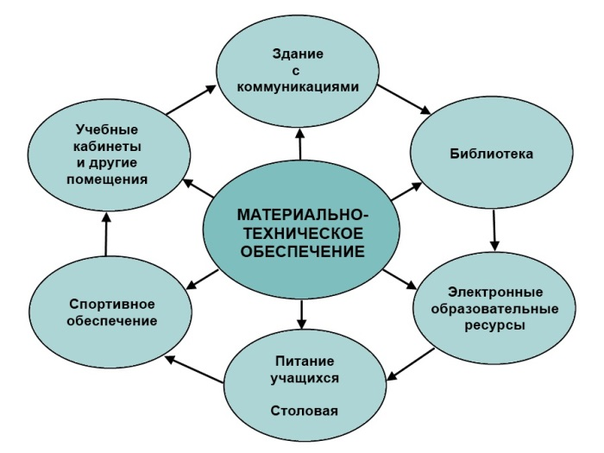

Обеспечение образовательной деятельности оснащенными зданиями, строениями, сооружениями, помещениями и территориями.

Учебное здание - _____ кв.м.
1. Учебные кабинеты:
· кабинеты начальных классов
· кабинет математики
· кабинет русского языка и литературы
· кабинет истории
· кабинет физики
· кабинет химии
· кабинет биологии
· кабинет географии
· кабинет иностранных языков
· кабинет логопеда
· кабинет информатики
· кабинет ОБЖ
· мастерская
· спортивный зал
2. Актовый зал - _____ кв.м.
3. Административные помещения:
· кабинет директора
· кабинет заместителя директора по ВР
· кабинет заместителя директора по АХЧ
4. Учебно-вспомогательные помещения:
· лаборантская
· раздевалка
· библиотека
· учительская
5. Подсобные помещения
6. Социально-бытовые помещения:
· 4 туалетных комнат
· столовая
7. Стадион - ____ кв.м.
8. Спортивный городок - ____ кв.м.
9. Волейбольная площадка - ____кв.м.
Обеспечение образовательной деятельности объектами и помещениями социально-бытового назначения.
1. 1.Медицинский кабинет---нет
2. Процедурный кабинет--нет
3. Столовая
4. Объекты хозяйственно-бытового и санитарно гигиенического назначения
Обеспечение образовательного процесса оборудованными учебными кабинетами, объектами для проведения практических занятий по заявленным к лицензированию образовательным программам.
2. В учебных кабинетах применяются столы ученические двухместные с расстановкой в 3 ряда. Используется мебель № 2, 3, 4, 5 и 6, имеется цветная маркировка. Обучающиеся обеспечиваются рабочим столом в соответствии с ростом и состоянием зрения и слуха. Парты расставляются в учебных помещениях: меньшие – ближе к доске, большие – дальше. Для детей с нарушением слуха и зрения парты ставятся первыми, при этом обучающиеся с пониженной остротой зрения размещаются в первом ряду от окон.
При оборудовании учебных помещений соблюдаются размеры проходов и расстояния между партами и другим имуществом: между рядами парт расстояние не меньше 60 см, между рядами парт и наружной продольной стеной – не менее 50 см, между рядами парт и внутренней продольной стеной – не менее 50 см, от последних столов до стены – не менее 70 см, от первой парты до учебной доски – 2,4 – 2,7м. Полы учебных кабинетов имеют деревянное покрытие.
Сведения об инженерно-техническом обеспечении учебного процесса.
Водоснабжение только во дворе. Электроосвещение – с помощью скрытой проводки и частично выполнено в кабель-каналах. Воздушно-тепловой режим в школе: средняя температура в зимний период 18⁰ – 22⁰ С⁰, в весеннее-осенний период 18⁰ -20⁰ С⁰.
Освещение естественное и искусственное. Естественное освещение имеют все учебные кабинеты и помещения, в которых походит учебный процесс. Без естественного освещения или недостаточным естественным освещением находятся помещения для хранения инвентаря, продуктов, технические помещения, книгохранилище и т.п. В учебных кабинетах боковое левостороннее естественное освещение. Ориентация окон учебных кабинетов на юго-восточное и северо-восточное, северо-западное, восточное, северное и южное. Светопроемы учебных помещений оборудуются занавесками из тюли.
Искусственное освещение предусмотрено в учебных кабинетах, библиотеке, кабинете директора, завучей и учительской, столовой люминесцентными лампами; в подсобных помещениях, коридорах, домоводстве, спортзале обычными лампами накаливания с цоколями. Светильники располагаются на потолке. Отопление центральное от котельной.
Сведения об обеспечении обучающихся питанием.
Контроль организации питания, его соответствия санитарным нормам и правилам осуществляет согласно своей должностной инструкции работник, предоставленный для работы в учреждении согласно соглашению муниципальным учреждением. Вопросы организации питания заслушиваются на совещании при директоре не реже 1 раза в год.
Для организации питания в пищеблоке и столовой имеется технологическое оборудование:
· Холодильная камера – 2 шт.
· Холодильник – 4 шт.
· Плита электрическая с духовым шкафом – 2 шт.
· Мармит – 2 шт.
· Бойлер – 2 шт.
· Весы – 2 шт.
· Комплекты кухонной и столовой посуды.
Школа обеспечила питание учащихся начальных классов в 100% объеме.
Для приема пищи предусмотрено 2 больших перемены (10 минут) в каждую смену.

Сведения об обеспеченности обучающихся медицинским обслуживанием.
Медицинское обслуживание учащихся осуществляет медицинский работник, предоставляемый муниципальным учреждением здравоохранения .

